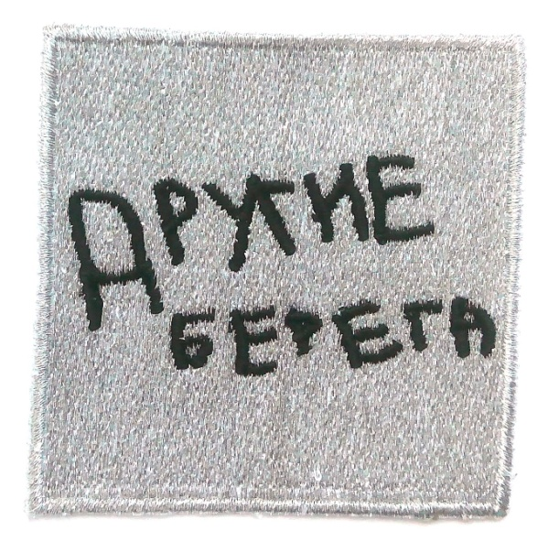
Другие берега - это бренд одежды со смыслом.
Другие берега - это история дружбы людей с ментальными особенностями развития, участников клуба «Грани», и профессиональных дизайнеров – Ксении Новиковой и Дарьи Растуниной.
В городе Иваново уже более 8 лет есть необычный клуб, который объединяет семьи воспитывающие детей с особенностями развития. Клуб посещают ребята с разными заболеваниями – аутизм, ДЦП, синдром Дауна, заболевания внутренних органов. В клубе проходят занятия, на которых они учатся самостоятельно готовить еду, вышивать, плести, рисовать, писать тексты, общаться, дружить и налаживать связь с окружающим миром.
Уже более 5 лет мы дружим с клубом, руководителями клуба и ребятами. Мы – Дарья Растунина и Ксения Новикова – профессиональные дизайнеры и художники. У каждой за плечами есть авторские проекты, выставки и победы в международных конкурсах, но опыт работы с особенными людьми был для нас первым. Начался он со знакомства с Анной Огурцовой – первым руководителем клуба, она пригласила нас проводить с ребятами занятия по рисованию, и подумать над совместным творческим проектом, это было первое столкновение с проблемой аутизма.
Итогом занятий стала выставка рисунков "Другие берега". На протяжении полугода мы занимались с ребятами живописью и графикой, темы, форматы листов, материалы, приемы, были совершенно разные. Главное было при помощи искусства "перейти на тот берег", увидеть и показать окружающим внутренний богатый мир необычных ребят. И нам это удалось! Работы получились невероятно интересные и выразительные! Выставка пользовалась большим успехом и была представлена во многих государственных музеях золотого кольца.
Новым этапом развития проекта была коллекция одежды «Под пеленой дождя». Работы с выставки «Другие берега», а также абсолютно новые произведения были трансформированы в рисунки для ткани и одежды. Результатом совместной деятельности молодых талантливых аутентичных художников - участников клуба "Грани" и нас, молодых дизайнеров - Ксении Новиковой и Дарьи Растуниной, стала коллекция одежды. Она состоит из 30 моделей, платья повседневные и вечерние, легкие костюмы, свитшоты, худи.
Вторая инклюзивная коллекция молодежной одежды со смыслом от проекта «Другие берега» называлась «Подводные сады аквалангиста». На этот раз мы предложили ребятам, на занятиях по рисунку и живописи, тему подводного мира, морских жителей и фантастических существ, которые могут ожидать и подстерегать при погружении на дно океана. Новая коллекция погружает в водную стихию и рассказывает романтичную историю одного аквалангиста, который для своей возлюбленной на глубине океана создает фантастический сад! Вещи в коллекции максимально комфортные утилитарные с лаконичным дизайном, и изюминкой в качестве авторских принтов разработанных на основе рисунков участников клуба «Грани». Коллекция состоит из 20 образов, в основу положены плечевые изделия, свитшоты, худи, туники, трикотажные платья.
Модели бренда «Другие берега» принимали участие и победили во многих конкурсах:
- «Иваново.Текстильная столица», г. Иваново, 2017 г. (Специальный приз от Майи Кузнецовой).
- «Поколение NEXT», Санкт-Петербург, спец. приз 2017г.
- Международный конкурс «Экзерсис», Москва, ВДХН, 1место, 2017г. (Специальный приз от Людмилы Мезенцевой, прохождение стажировки в модном доме Л.М. Мезенцевой, ТМ. «Веретено».)
- «Русский силуэт», финал, Москва 2017-2018 г. г. (Специальный приз от Елены Малышевой, разработка авторских образов для съемок телепередач на 1 канале «Жить здорово»; Александы Калошиной «Солстудио», разработка дизайнов, для парижской выставки Premier Vision.)
В данный момент мы развиваем бренд одежды «Другие берега». Это одежда со смыслом и с большой историей о дружбе и творчестве. Мы хотим, чтобы особенные люди могли при помощи своего творчества зарабатывать для улучшения качества жизни и помощи своим родителям. С каждого проданного изделия мы отчисляем процент автору рисунка, в качестве авторского гонорара. Каждое изделие отшивается специально, лично для Вас. Каждая вещь несет частичку любви и рассказывает историю дружбы и творческого союза.
Коллекции одежды «Другие берега» рассчитаны на младшую и среднюю возрастную группы.

